Monsieur le Préfet
Délégué pour la sécurité
106, rue Pierre Corneille
69 003 Lyon

Lyon, le 26 novembre 2010

Objet : déclaration de rassemblement

Monsieur le Préfet,

Dans le cadre d’une journée d’action syndicale, en soutien à des représentants syndicaux, notre organisation syndicale souhaite organiser un rassemblement le vendredi 30 novembre 2012 à partir de 12 h, devant le SDIS du Rhône, avec le concours de syndicats d’autres départements.

Nous invitons tous les SPP à venir soutenir les responsables syndicaux qui subissent des sanctions de la part du SDIS, alors qu’ils exerçaient leurs missions dans le cadre règlementaire du Droit Syndical Français.

Nous vous informons qu’un camion sono sera présent.

Fin de la manifestation, avec appel à la dispersion à 16 h 00.

Dans le cadre du préavis de grève déposé régulièrement ce jour de 12 h à 18 h, nous demandons qu’une délégation soit reçue par Mr le Préfet, compte de l’état du dialogue social au sein du SDIS du Rhône et des sanctions subies depuis plusieurs années par les représentants syndicaux.

Nous nous tenons à votre disposition pour tout renseignement complémentaire et vous prions d’agréer, Monsieur le Préfet, nos respectueuses salutations.

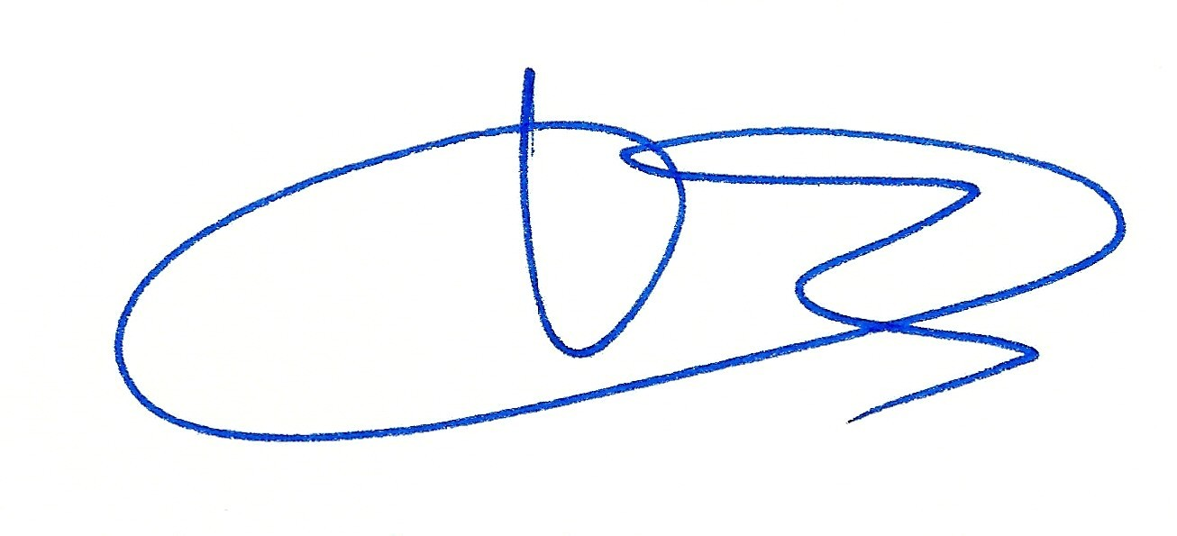
Le secrétaire général

Gilbert LEBRUN

